**빌리도**

* **P2P 렌탈 서비스 플랫폼(부제)**

**프로젝트 계획서**

**2020. 5. 12**

**팀 SSA人(sign)**

**조현욱, 배상화, 조수지, 이은규**

목차

1. 프로젝트 개요 3

1-1. 주제 선정 배경 및 시장 분석 3

1-2. 목표 3

1-3. 팀원별 담당 역할 4

2. 개발 계획 5

2-1. 일정 계획 5

2-2. 개발 언어 및 활용 기술 5

2-3. 예산 6

3. 분석 및 설계 7

3-1. 요구사항 정의 7

3-2. 애플리케이션 아키텍쳐 7

# 프로젝트 개요

## 주제 선정 배경 및 시장 분석

1. 트렌드 동향

최근 불필요한 낭비를 줄이는 1인 가구가 증가하고, IT기술로 정보 공유가 활성화 됨에 따라, 국내 렌탈 서비스의 시장 규모는 지난 10년간 105%의 성장률을 보이고 있다.

1. 벤치마킹 또는 유사 서비스 사례 소개

제품을 구매하지 않고 구독소비가 증가하는 것을 노려 시작한 ‘렌탈지마켓’은 다양한 렌탈업체의 상품들을 렌탈해주면 지난 5년간 ‘448%’의 성장세를 보이고 있다. ‘렌탈지마켓’을 포함한 다양한 렌탈업체는 주로 가전기기를 핵심으로 렌탈서비스를 제공하고 있다.

1. 향후 전망

합리적인 소비를 지향하는 ‘1인 가구’와 ‘3040세대’가 늘어남에 따라 초기비용 부담이 없고 렌탈기간이 끝나면 가볍게 다른 제품으로 교체할 수 있어서 지속적인 성장세를 보여줄 것으로 예상된다.

## 목표

1. 프로젝트를 통해 만들고자 하는 것

기업과 소비자 사이(B2C) 렌탈 서비스만 있던 기존 렌탈 시장에 편리한 가격측정 기능과 함께 더 저렴하게 개인과 개인(p2p)간 렌탈 서비스 플랜폼을 만드는 것

1. 프로젝트를 통해 이루고자 하는 것

최근 각광받고 있는 ‘사용자 경험 위주 SW’개발을 위해 고민하고 공부하는 프로젝트를 만들어 보는 것. 이를 통해 보다 계획적이고 현실적인 기획과 설계 능력을 배우는 것.

1. 프로젝트를 통해 기대하는 것

실제 런칭을 해도 무리가 없을 정도의 양질의 SW개발하는 경험과 그 과정에서 체계적인 팀 프로젝트 경험을 쌓는 것.

## 팀원별 담당 역할

|  |  |  |
| --- | --- | --- |
| 이름 | 역할 | 담당 업무 |
| 조현욱 | 팀장 | 팀장. 백엔드, 프론트 서브 엔지니어 |
| 배상화 | 부팀장 | 부팀장. 백엔드, 프론트 서브 엔지니어 배포담당 |
| 조수지 | 프론트팀장 | 메인 프론트 엔지니어, UI&UX 디자이너 |
| 이은규 | 백엔드팀장 | 메인 백엔드 엔지니어, ML엔지니어 |

# 개발 계획

## 일정 계획

|  |  |  |  |
| --- | --- | --- | --- |
| 시작일 | 종료일 | 내용 | 담당자 |
| 2020.05.04 | 2020.05.08 | 주제 선정 및 구체화 | 조현욱 |
| 2020.05.11 | 2020.05.15 | 기능 세부화, 개발 환경 구성 | 조현욱,배상화,이은규,조수지 |
| 2020.05.18 | 2020.05.22 | DB작성, UI/UX 설계 | 조현욱,배상화,이은규,조수지 |
| 2020.05.25 | 2020.05.29 | 개발 : 메인 화면, 글 작성 개발 | 조현욱,배상화,이은규,조수지 |
| 2020.06.01 | 2020.06.05 | 개발 : 전자서류작성, 거래가 시각화 기능 개발 | 조현욱,배상화,이은규,조수지 |
| 2020.06.08 | 2020.06.12 | 개발 : 지도api연동 및 추천기능 개발 | 조현욱,배상화,이은규,조수지 |
| 2020.06.15 | 2020.06.19 | 디버깅, 발표준비 | 조현욱,배상화,이은규,조수지 |

## 개발 언어 및 활용 기술

|  |  |  |
| --- | --- | --- |
| 항목 | 적용 대상 | 비고 |
| Java Spring, Django | 백엔드 |  |
| MariaDB | DB |  |
| Python | 데이터분석 및 ML작성 |  |
| Vue, typescript | 프론트엔드 |  |
| Vuetify | Vue UI 프레임워크 |  |
| NGINX | 배포 엔진 |  |

## 예산

|  |  |  |  |
| --- | --- | --- | --- |
| 항목 | 상세 | 수량 | 비용 |
| [공용] AWS 프로젝트 서버 | ※ 팀 당 1대 수량을 기본 지급하니, 1대 이상의 수량 또는 특이 사양 필요시에만 기입 | 0 EA |  |
| [공용] 학습용 GPU 서버 | 신청 / 미신청  ※ AI / 딥러닝 프로젝트에 국한함 | X |  |
| 도서 | Do it! 안드로이드 앱 프로그래밍 안드로이드 10 버전 반영판 | 1EA | 40,000원 |
| 도서 | 타입스크립트 마스터 2/e(에이콘 출판사) | 1EA | 40,000 원 |
| 도서 | 스프링 부트와 AWS로 혼자 구현하는 웹 서비스 | 1EA | 22,000 원 |
| 이러닝 – 인프런 | 자바 스프링 프레임워크(renewver.)  (링크: [https://www.inflearn.com/course/%EC%8A%A4%ED%94%84%EB%A7%81-%ED%94%84%EB%A0%88%EC%9E%84%EC%9B%8C%ED%81%AC_renew#](https://www.inflearn.com/course/%EC%8A%A4%ED%94%84%EB%A7%81-%ED%94%84%EB%A0%88%EC%9E%84%EC%9B%8C%ED%81%AC_renew) | 1EA | 16.500원 |
| 도서 | 자바 ORM 표준 JPA 프로그래밍 | 1EA | 43,000원 |
| 합계 |  |  | 139,500원 |

# 분석 및 설계

## 요구사항 정의 (제공된 예시보다 세분화 할 것)

|  |  |  |
| --- | --- | --- |
| ID | 요구사항명 | 설명 |
| Req 1 | 메인 화면 구현 | 1. 검색 기능 구현    1. 렌탈할 물건을 검색 가능    2. 검색 시 자동완성으로 이름이 유사한 제품과 그 제품으로 등록된 글 수 출력 2. 글 작성 버튼 구현 3. 클릭 시 글 작성 화면으로 이동 4. 추천 게시글 버튼 구현 5. 클릭 시 추천 게시글 화면으로 이동 6. 거주지역 거래현황 버튼 구현 7. 클릭 시 거주지역의 거래 현황 화면으로 이동 |
| Req 2 | 글 작성 화면 구현 | 1. 입력폼에 맞게 렌탈에 대한 정보 작성 2. 제품 이름, 렌탈기간별 가격, 사진, 설명을 기재 |
| Req 3 | 렌탈 신청 기능 구현 | 1. 등록된 렌탈게시글의 사용자에게 연락하여 합의가 되면 렌탈신청을 클릭 2. 구매자, 판매자, 제품이름, 가격, 상태와 같은 정보와 쌍방의 전자서명이 포함된 증명서류를 발급 3. 렌탈서류를 작성하고 보관하는 기능은 블록체인 기술을 적용 |
| Req 4 | 검색 결과 화면 구현 | 1. 리스트로 출력 구현 2. 검색한 제품에 해당되는 렌탈게시글을 리스트의 형태로 출력 3. 지도로 찾기 구현 4. 검색한 제품에 해당되는 렌탈게시글을 지도api를 통해 지도로 시각화하여 출력 5. 가격 정보 조회 구현 6. 검색한 제품의 시간당 대여료의 최저가, 평균가, 시세변동을 시각화하여 출력 |
| Req 5 | 추천 게시글 화면 구현 | 1. 사용자의 렌탈내역을 참고하여 선호할만한 렌탈게시글을 추천 |
| Req 6 | 거주지역 거래현황 화면 구현 | 1. 사용자 거주지역의 거래현황 정보를 출력 2. 렌탈제공글을 기반으로 가장 공급이 많은 제품or카테고리 N개를 출력 3. 렌탈요구글을 기반으로 가장 수요가 많은 제품or카테고리 N개를 출력 |

## 애플리케이션 아키텍쳐

1. 아키택트 구성도

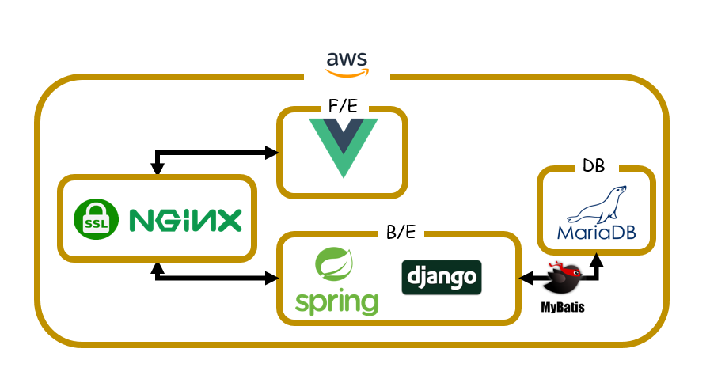

1. 애플리케이션 화면 예시

[메인 페이지]

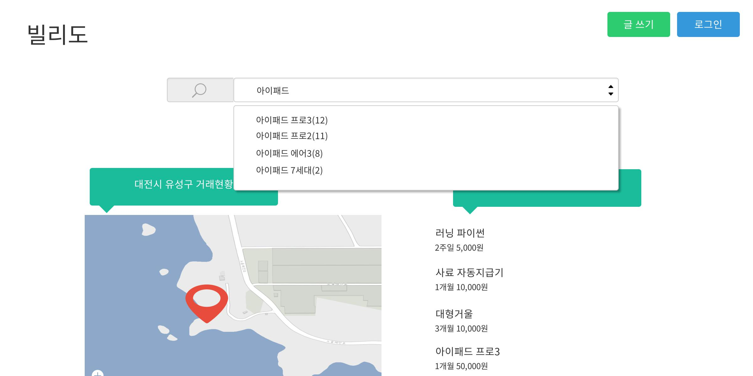

[글 작성 페이지]

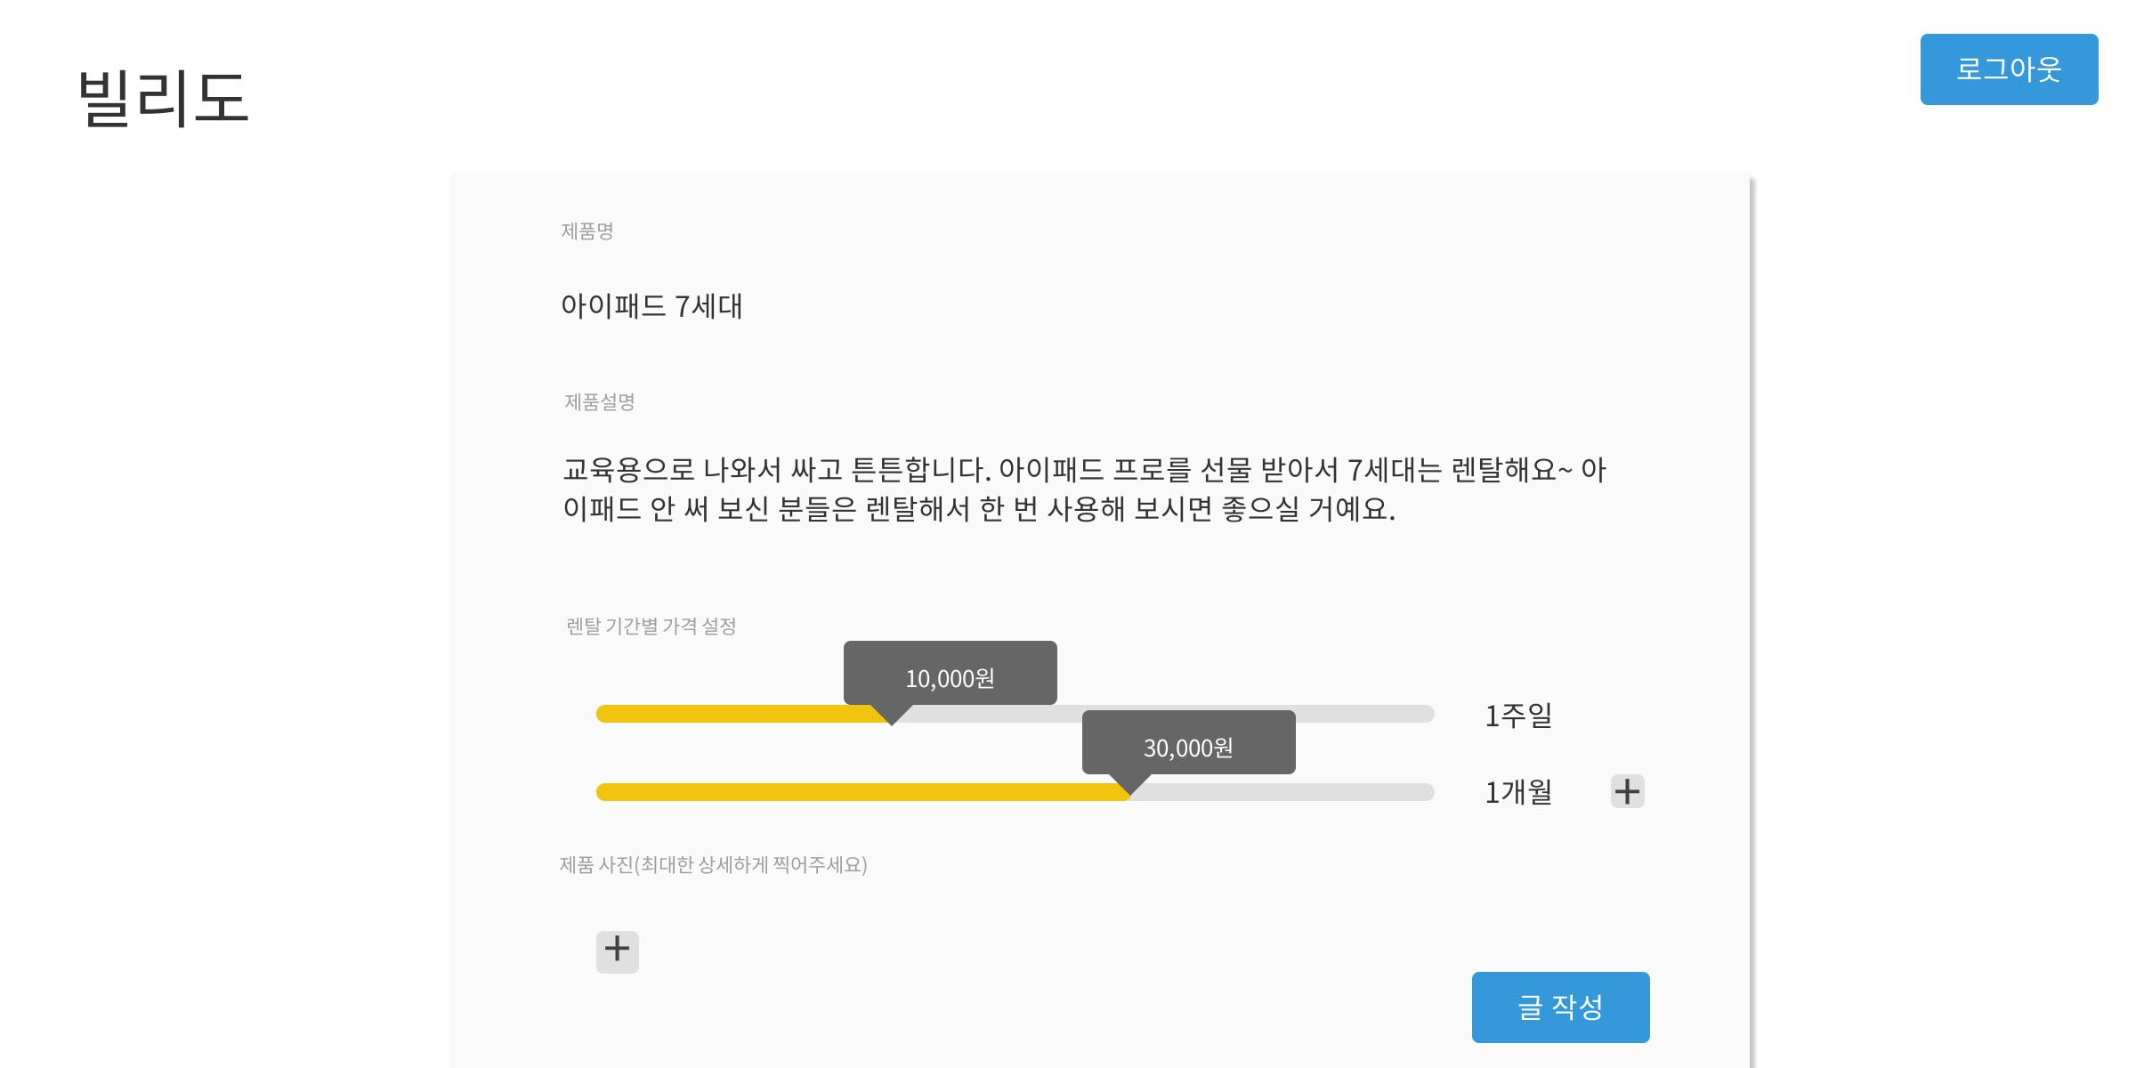

[글 상세 페이지]

